الية عمل خطوط moving average

- الاعدادات
- فتح شارت 15 دقيقة
- ادخال خطوط ma من 2 الى 10 باعدادها ان تكون linear weighted apply to close
- العمل على زوج الدولار/باوند
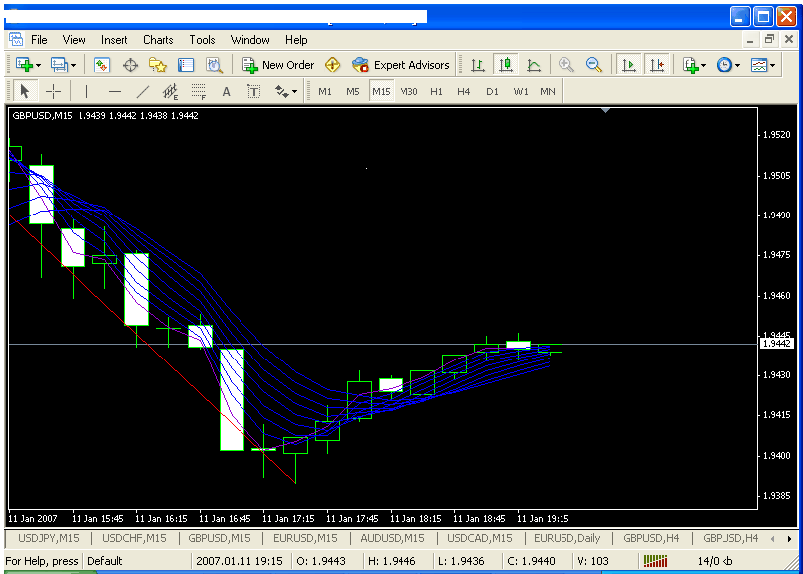

- الهدف من الخطوط ma من 2 الى 10

- تعكس خطوط ma حركة سعر العملة و كلما كانت قيمة الخط اقل كلما كان متاثرا بحركة العملة اكثر فعند حدوث حركة اول متاثر هو خط ma 2 ثم يليه 3 و هكذا حسب الخطوط المدخلة
- اعتمدنا على خطوط ma حتى الخط 10 كونه هو ما يعنينا على الفترو الزمنية التي نعمل عليها و في حال اعتماد خطوط اعلى سوف لن تعطينا نفس النتائج المطلوبة لابتعادها عن السعر

- الية العمل

- مراقبة حركة الخطوط صعودا و هبوطا و اختراقها لبعضها البعض فالمبدأ البسيط ان أي حركة صعود لا بد ان تليها حركة هبوط و من هذا المبدأ نبدأ عملنا ففي عملية الصعود يكون اول المتاثرين هو خط ma2 ثم 3 الى ان نصل رقم 10 و خلال هذه الحركة يكون خط ma 2 قد اخترق خط ma3 و هنا نبدأ المراقبة ففي حال اغلقت الشمعة التي بدأ فيها هذا الاختراق و استمر للشمعة التالية فاننا ندخل السوق مباشرة بعملية شراء
و العكس صحيح في حالة الهبوط مع ملاحظة ما يلي :
* اذا اردنا الدخول بعملية شراء لا بد ان يكون خط ma2 في الاسفل و يليه 3 ثم 4 الى 10 اما اذا حصل و كان خط ma2 في الاعلى و حصل اختراق بسيط يشير الى امكانية الشراء فغالبا ما تكون هذه الحركة تابعة لحركة سابقة و ليست حركة مؤكدة فلا نقوم الشراء و العكس صحيح في حالة البيع
* في حال تداخل الخطوط بشكل كبير يفضل عدم الدخول في عمليات بالسوق لسببين اولهما عدم وضوح الاختراق و صعوبة التأكد منه و الثاني هو ان تداخل الخطوط يدل على ضعف حركة السوق
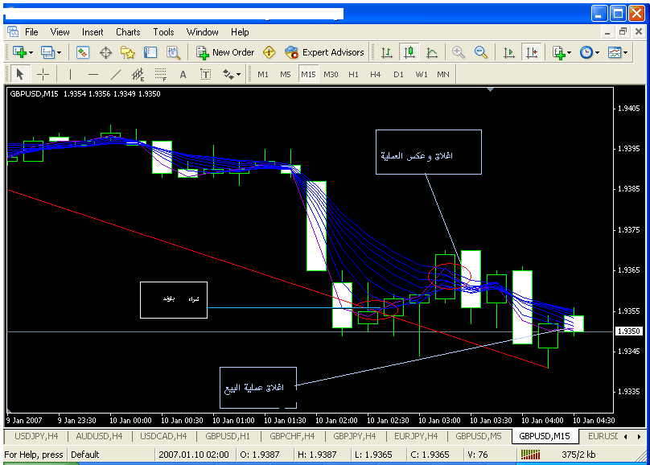

4) الاهداف

- الهدف المبدئي للعملية هو سبعة نقاط في حال العمل عكس اتجاه السوق
- الهدف الرئيسي من العملية يتراوح من 20 الى 70 نقطة في حالة العمل مع اتجاه السوق

- تحديد اتجاه السوق

- يتم تحديد اتجاه السوق بناء على شارت الاربع ساعات مع مراعاة تغير اتجاهات السوق في حال صدور بيانات قوية
- و يمكن ان يتم تحديد الاتجاه بواسطة خط ma 100

- الوقف
- يتم وضع وقف للخسارة بواقع 15 نقطة مضافا اليها spread و تصبح حوالي 18 نقطة

- توقيت الخروج

-يتم الخروج من العملية عند حدوث عكس في شمعة لاحقة بعد دخول السوق و يمكن عند الخروج انتظار اغلاق الشمعة و عكس العملية مباشرة و الافضل انتظار فرصة اخرى و عدم عكس العملية مباشرة
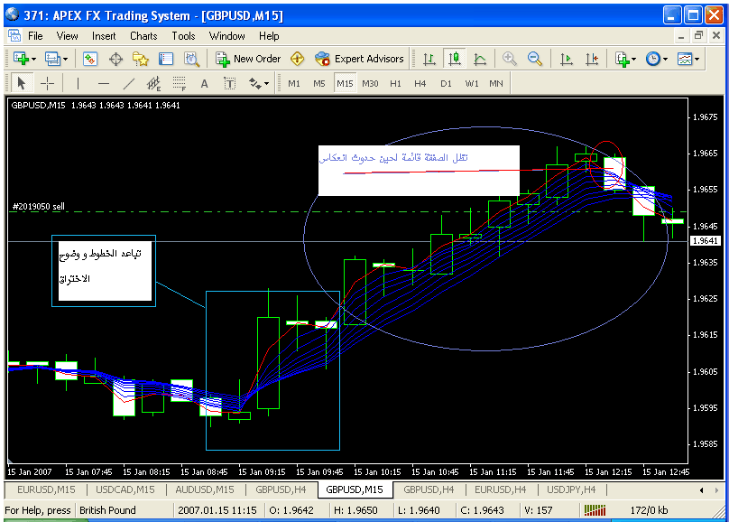
- اما في حال الدخول عكس السوق فيفضل الاكتفاء بسبعة نقاط

- ملاحظات هامة

- مراعاة عدم العمل في فترات التداول الضعيف حيث يصعب احيانا الحصول على سبعة نقاط و مثال ذلك فترة ما بعد اغلاق السوق الامريكي
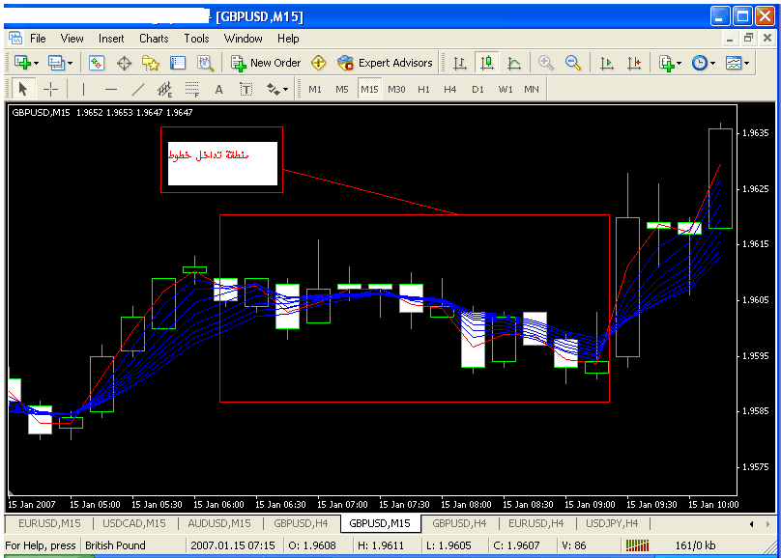
- عدم الدخول الى السوق الا في حالة وضوح الاختراق و عدم المخاطرة
- كلما كانت خطوط ma من 2 الى 10 متباعدة كلما كانت عملية الاختراق اوضح و اهدافها اكبر
- يفضل عدم العمل اثناء صدور البيانات الاقتصادية الا اذا كانت توقعات هذه البيانات ستحرك السعر باتجاه الدخول
- وضع الوقف مباشرة عند دخول السوق و يفضل استعمال الوقف المتحرك في حال الاهداف البعيدة
- في حال دخول السوق بعملية شراء مثلا و ظهرت فرصة بيع مع العلم ان العملية الاولى لم يتم اغلاقها يفضل عدم الخروج و انتظار الخروج من مركزنا السابق الا اذا كان العكس لسبب مهم كصدور البيانات الاقتصادية او ما شابه
- عدم التسرع في الدخول للاعتقاد بان الفرصة قد فاتت لان هذه الالية توفر عددا لا بأس به من الفرص في اليوم الواحد
- سبب الخسارة الاكبر هو الطمع

و الله الموفق

معتز صبري
mous555@yahoo.com

